慈溪市人民医院健康管理中心体检注意事项
- 体检时间： 贵单位于 月 日和 日分次到慈溪市人民医院健康管理中心（请分时段到达，同一时间会造成拥挤）参加体检， 开始，最迟9；30点前必须到体检中心，否则会导致体检项目不能完成。请空腹，随带身份证和医保卡（或电子医保卡）。
- 健康管理中心在新大楼（最西边幢），请先在1楼自助机凭身份证拿导检单，要加项目在接待窗口加项目后拿导检单（医保历年账户余额可用于体检），钼靶要在接待窗口登记（钼靶检查周一至周五开放）， CT在一楼，其他检查在五楼完成，早餐厅在2楼。
- 健康管理中心体检使用智能导检系统，拿取导检单—扫二维码关注微信公众号-【智能导检】- 扫描体检编号条形码 - 开始微信导检-按手机提示完成体检项目。如不会使用手机微信，请按医生提示去体检。
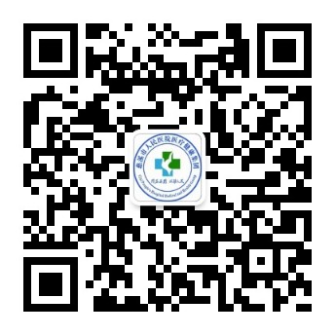
- 早餐前必须完成空腹项目：抽血、肝胆脾胰肾超声检查、C14呼气试验后，方可吃早餐。
- 女性体检当日如为月经期，勿做妇科检查及尿检，请在经期结束三天后补检。
- 妇科超声、男性前列腺超声检查需保持膀胱充盈状态，此项检查前请勿排尿。
- 怀孕或备孕者，请先告知医护人员，勿做胸正位片，CT、C14检查。
- 未婚女性不能做妇科检查，阴超检查。做妇科检查前先留好小便。
9、有慢性疾病如高血压、糖尿病患者应常规服药，不可因体检耽误常规治疗。
10、按医院规定体检必须本人使用，不得转让。
11、体检结束把体检导引单交回1楼接待窗口，并进行核对有无漏检项目后方可离院，如车停在医院内同时领取免费停车卡。
12、体检报告可以在“慈溪人民医院”或“慈溪人民医院健康管理中心”微信公众号-健康体检中查询。
温馨提示：因车位紧张，请大家绿色出行。 咨询电话—63929766

